【RI検査注意事項】

※検査当日は、この診療情報提供書兼検査申込書・紹介状・保険証・熊本再春医療センターの診察券（お持ちの方）をご持参ください。
検査予約時刻の30分前に、総合受付へおいでください。

１）検査当日は、なるべく金属等の付いていない服装でお越しください。
２）初診受付で受付後、放射線科へお越しください。
３）検査開始時間や所要時間は、検査の種類で異なります。
４）当日のみ有効な検査薬を取り寄せて使用しますので、当日以外の検査はできません。
検査日時をお間違えにならないようご注意ください。
５）やむをえず検査をキャンセル又は変更をされたい場合は、２診療日前の正午までに
必ず下記までご連絡ください。
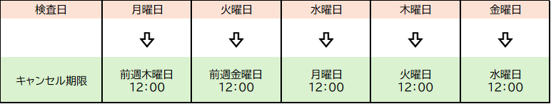
６）患者さんの都合でキャンセルとなった場合は、放射性医薬品実費を請求させていただきます。
ご理解・ご協力のほどお願い申し上げます。検査毎の放射性医薬品費用は下記ご参照ください。
（＊ただし、容体悪化など医学的理由や地震・台風等の天災要因に基づく場合は除く）
放射性医薬品実費の請求となるケース
・キャンセル期限までにキャンセルの連絡がなかった場合
・検査予定日に来院されなかった場合
・検査予定時間を超過しての来院で、薬剤の効果が十分に得られないと判断された場合
・患者さん自身の不注意で前処置が守られず、検査が中止となった場合
７）検査に使用するお薬は当日の朝に届きますが、
天候等の理由で、お薬の到着が遅延する可能性があります。
８）検査に遅延が発生する場合など緊急連絡が必要な際は、患者連絡先または緊急連絡先に
お電話することがございます。ご了承ください。
検査のお問合せ・ご連絡先
熊本再春医療センター 放射線科
熊本県合志市須屋2659 TEL 096-242-1000（内線 330）

診療情報提供書 兼 RI検査申込書
注文する薬の関係上、「診療情報提供書 兼 RI検査申込書」のFAXを下記まで事前にお願いいたします。
(FAX 096-242-2619)

検査日 | 年 月 日 時 分頃
ふりがな |  | 生年月日 | M T S H R 年 月 日
患者氏名 |  | 患者連絡先
患者氏名 |  | 緊急連絡先 | (続柄： )
紹介元 医療機関名 | 病院・医院
紹介元主治医

検査名をチェックするか で  囲んでください  ☐ 骨シンチ  ☐ ガリウムシンチ（炎症・腫瘍）  ☐ 脳血流シンチ（IMP）  ☐ 脳血流シンチ（ECD）  ☐ 心筋シンチ（MIBG）  ☐ 肺血流シンチ  ☐ 肝アシアロシンチ  ☐ レノグラム  ☐ ドパミンシンチ  ☐ その他（ ） | 【臨床診断】  【主訴・臨床経過・所見等】  【検査目的・希望事項】

検査によっては当日結果をお返しできない場合がございます。
その場合郵送にて送らせていただきますので、よろしければ次回の診察の予定を教えてください。

（ 月 日 時 予定）

熊本再春医療センター 放射線科 096－242－1000（内線330）

